

**СОБРАНИЕ ДЕПУТАТОВ ЦИМЛЯНСКОГО РАЙОНА**

**РЕШЕНИЕ**

|  |  |  |
| --- | --- | --- |
| 19.09.2024 | № 298 | г. Цимлянск |

О внесении изменений в решение Собрания депутатов Цимлянского района от 23.12.2021 № 46 «Об утверждении Правил землепользования и застройки Лозновского сельского поселения»

В соответствии со ст. ст. 30-33 Градостроительного кодекса Российской Федерации, п. 20 ч. 1 ст. 14 Федерального закона от 06.10.2003 № 131-ФЗ «Об общих принципах организации местного самоуправления в Российской Федерации», на основании результатов публичных слушаний от 13.09.2024 по обсуждению проектов решений Собрания депутатов Цимлянского района «О внесении изменений в решение Собрания депутатов Цимлянского района от 23.12.2021 № 46 «Об утверждении Правил землепользования и застройки Лозновского сельского поселения», «О внесении изменений в решение Собрания депутатов Цимлянского района от 23.12.2021 № 47 «Об утверждении Правил землепользования и застройки Маркинского сельского поселения», руководствуясь Уставом муниципального образования «Цимлянский район», рассмотрев проект решения «О внесении изменений в решение Собрания депутатов Цимлянского района от 23.12.2021 № 46 «Об утверждении Правил землепользования и застройки Лозновского сельского поселения», Собрание депутатов Цимлянского района

РЕШИЛО:

1. Внести в приложение № 2 к решению Собрания депутатов Цимлянского района от 23.12.2021 № 46 «Об утверждении Правил землепользования и застройки Лозновского сельского поселения» следующие изменения:

В графической части статьи 35 «Градостроительные регламенты. Зоны сельскохозяйственного использования» (СХ) выделить зону сельскохозяйственных угодий (СХ-1) из зоны сельскохозяйственного использования (СХ-2), кадастровые кварталы 61:41:0600007, 61:41:0600010, Лозновское сельское поселение, согласно приложениям № 1, № 2, № 3 к настоящему решению.

2. Настоящее решение вступает в силу со дня официального опубликования.

3. Контроль за исполнением настоящего решения возложить на постоянную комиссию по аграрной политике, продовольствию и природопользованию Собрания депутатов Цимлянского района.

Председатель Собрания депутатов –

глава Цимлянского района Л.П. Перфилова

Приложение № 1 к решению Собрания депутатов

Цимлянского района от 19.09.2024 № 298

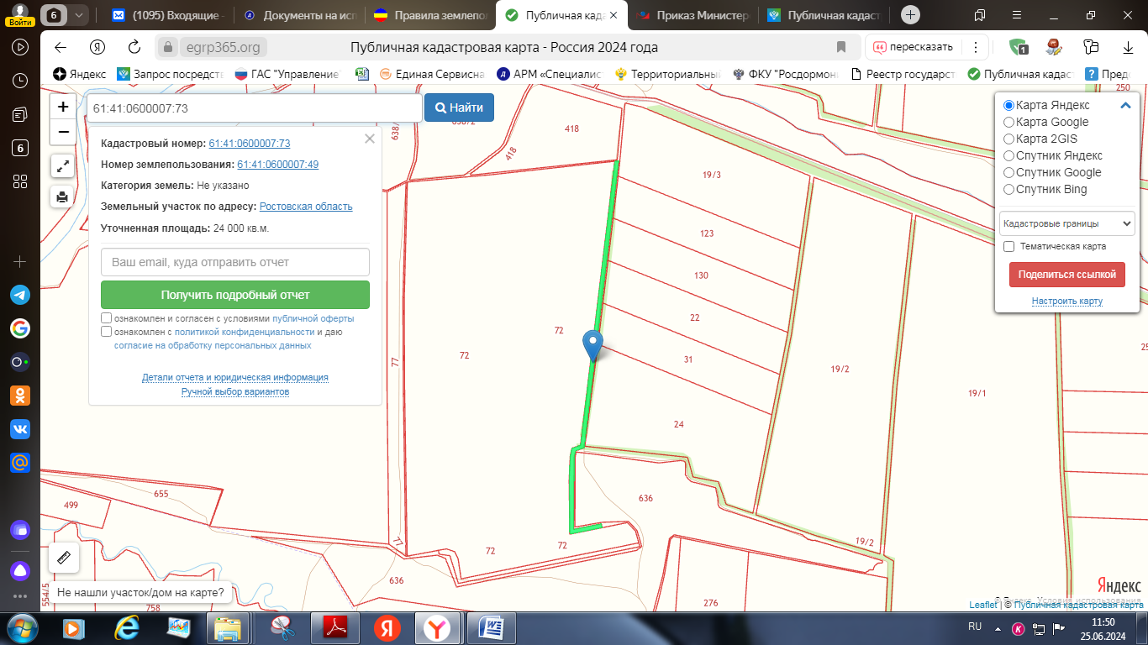

Земельный участок, планируемый к изменению территориальной зоны

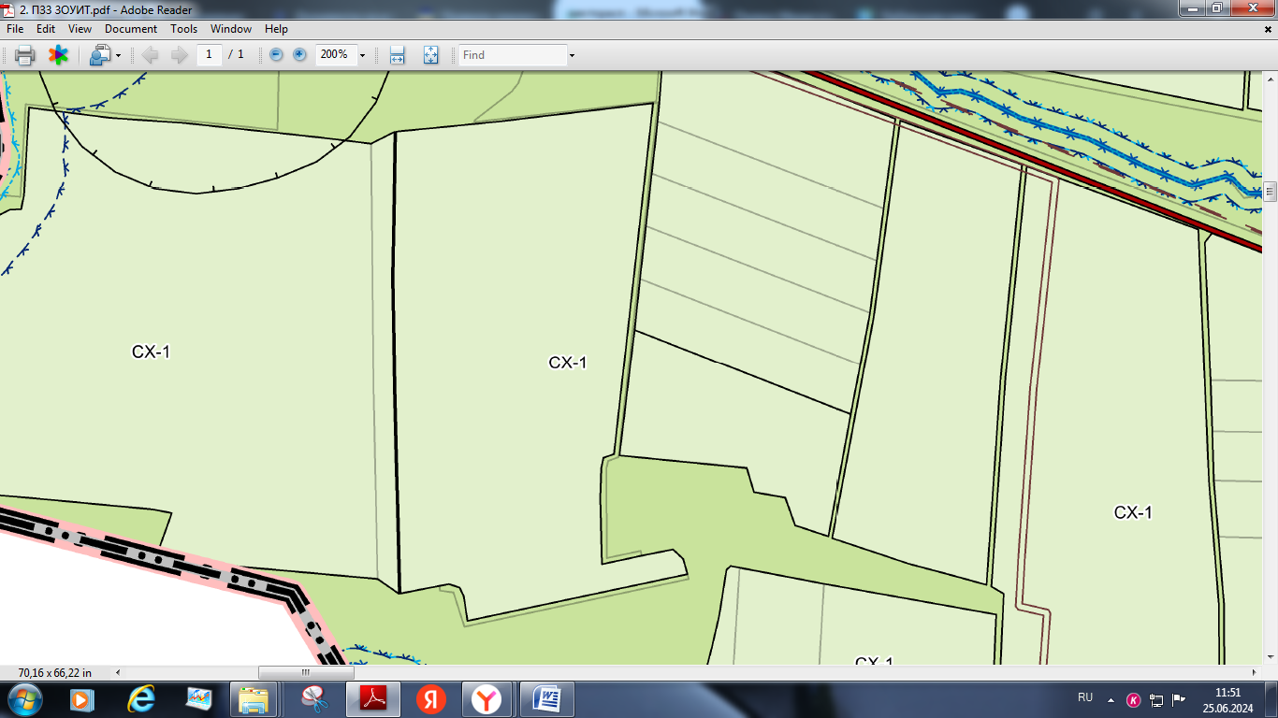

Председатель Собрания депутатов –

глава Цимлянского района Л.П. Перфилова

Приложение № 2 к решению Собрания депутатов

Цимлянского района от 19.09.2024 № 298

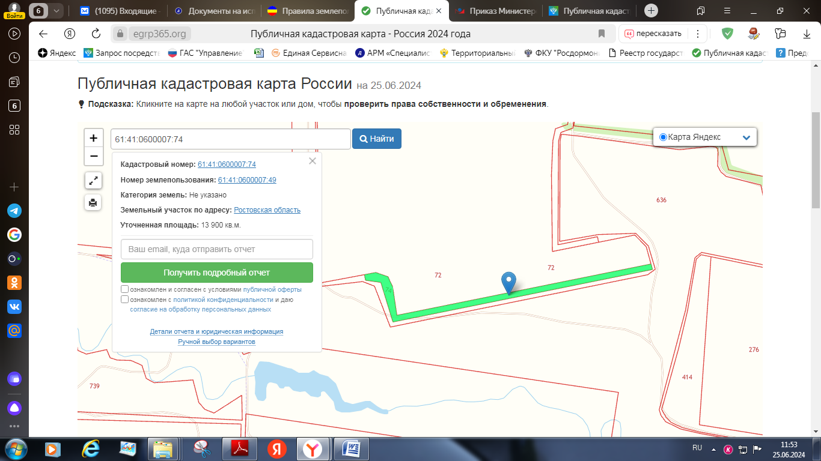

Земельный участок, планируемый к изменению территориальной зоны

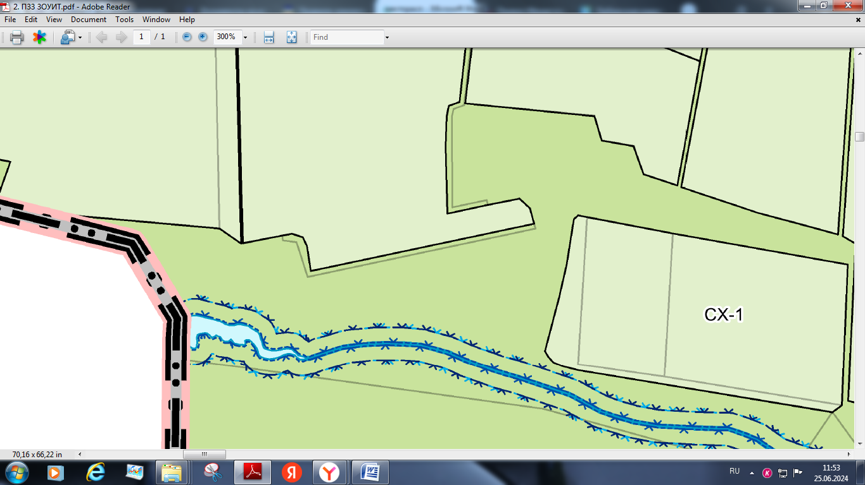

Председатель Собрания депутатов –

глава Цимлянского района Л.П. Перфилова

Приложение № 3 к решению Собрания депутатов

Цимлянского района от 19.09.2024 № 298

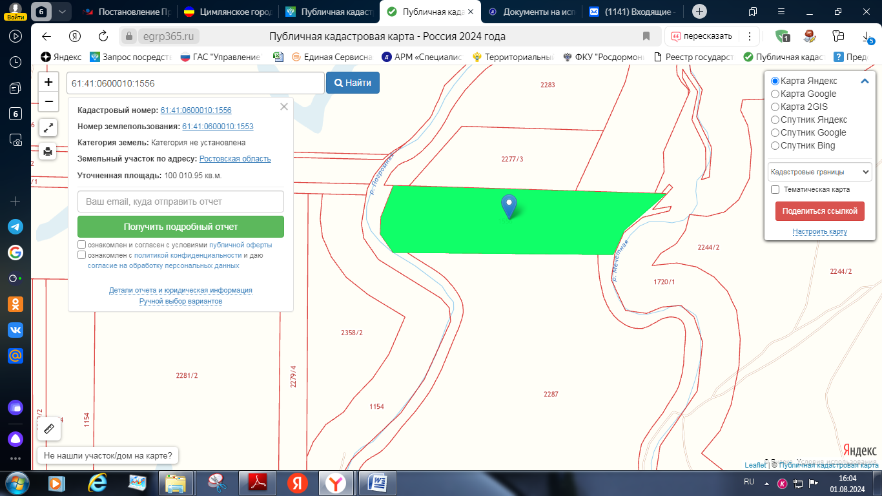

Земельный участок, планируемый к изменению территориальной зоны

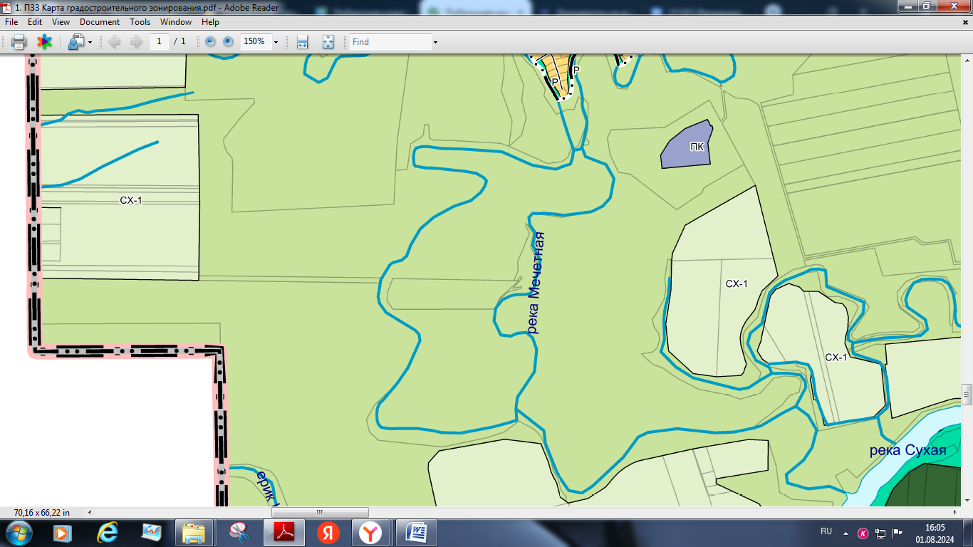

Председатель Собрания депутатов –

глава Цимлянского района Л.П. Перфилова